Называйте свойства (цвет, форму, размер, вкус) продуктов (горячий, остывший, сладкий, острый, свежий, чёрствый и т.д.). Задавайте ребёнку соответствующие вопросы («Попробуй, какой получился салат?», «Что мы ещё забыли положить в суп?», «Какую морковку выберем?» и др.). Называйте свои действия («нарезаю», «перемешиваю», «солю», «обжариваю» и т.д.), показывайте ребёнку, что и как вы делаете. Подводите его к тому, чтобы он повторял ваши слова. Поручите ему посильную помощь по кухне. В деятельности речевой материал усваивается значительно быстрее и естественнее.
Если ребёнок ещё мал и неловок, пусть занимается рядом с вами своей игрушечной посудой и продуктами, копирует ваши слова и действия: «готовит» еду куклам и кормит их, моет посуду, вытирает со стола. И обязательно рассказывает вам о том, что он делает.
На даче. Перед вами открывается простор для словарной и грамматической работы по темам «Весна», «Лето», «Осень», «Растения сада», «Цветы», «Деревья», «Насекомые», «Ягоды», «Весенние (летние, осенние) работы в саду» и др.
Наблюдения, впечатления, речевые навыки, полученные на даче необычайно ценны и наглядны. Они остаются в памяти ребёнка на всю жизнь. Только здесь ребёнок в естественных условиях усвоит значение глаголов «вскопать», «подрыхлить», «прополоть», «удобрить» и многих других. Не на картинке, а в живую увидит растения в разную пору их вегетативного периода (рост, цветение, плодоношение, увядание). Узнает, как и где вырастают ягоды, овощи и фрукты. Каким трудом даётся урожай.
Даже если названия цветов, кустарников, овощей кажутся вам сложными для ребёнка, всё равно почаще называйте их вслух (нарцисс, примула, жимолость, гладиолус, патиссон и др.). На первых порах они пополнят пассивный словарь ребёнка, он будет их знать. Постепенно эти слова перейдут и в активное употребление и существенно обогатят словарный запас ребёнка.
Практически на любом наглядном материале окружающем нас могут быть проведены такие речевые игры как «Четвёртый лишний», «Чего не стало?», «Что поменялось местами?», «Что изменилось?», «Подбери пару», «Кому что подходит?», «Назови ласково», «Сосчитай до 5», «Подбери 5 признаков», «Угадай, о чём я говорю», «Скажи наоборот» и т.д.
Развивайте в себе навыки воспитателя речи и через короткое время вы почувствуете вкус этой увлекательной работы, увидите её плоды.
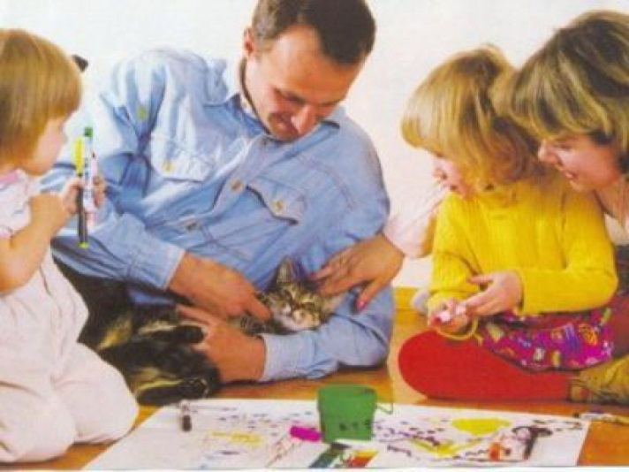

Желаю успехов!

Для вас, родители!!!

РАЗВИВАЕМ РЕЧЬ:
НА ПРОГУЛКЕ,
НА КУХНЕ, НА ДАЧЕ.

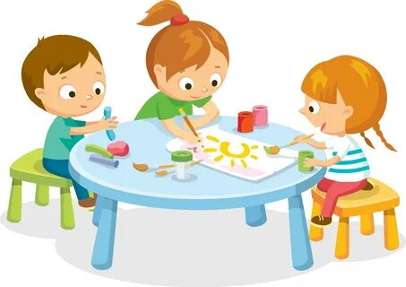

Обогащение пассивного и активного словаря ребёнка и развитие у него грамматически правильной фразовой и связной речи – это задача, которую родители могут и обязаны решать ежедневно. В первую очередь это касается тех семей, где дети посещают логопедическую группу или занятия с логопедом. А если речь ребёнка развивается без видимых проблем и соответствует возрастным нормам? И в этом случае родителям не стоит устраняться от процесса речевого воспитания.
Как проводить домашние занятия по развитию речи? Для этого ничего специально не нужно организовывать. Вам не понадобятся сложные пособия и методики. Стоит лишь настроиться на ежедневную работу и внимательно посмотреть вокруг себя или даже просто перед собой. Поводом и предметом для речевого развития детей может стать абсолютно любой предмет, явление природы, ваши привычные домашние дела, поступки, настроение. Неисчерпаемый материал могут предоставить детские книжки и картинки в них, игрушки и мультфильмы.
Не упускайте малейшего повода что-то обсудить с вашим ребёнком. Именно обсудить. Одностороннее «говорение», без диалога - малополезно. Неважно, кто при этом молчит: ребёнок или взрослый. В первом случае у детей не развивается активная речь, во втором – пассивная (умение слушать, слышать, понимать речь; своевременно и правильно выполнять речевую инструкцию; вступать в партнёрские отношения; сопереживать услышанное).
Итак, вы посмотрели перед собой и увидели, например, … яблоко.
Для начала устройте соревнование «Подбери словечко» (Яблоко какое? - сладкое, сочное, круглое, большое, блестящее, спелое, душистое, жёлтое, тяжёлое, вымытое, и т.д.).
Следующая игра будет называться «Вспомни сказку» (В каких сказках упоминаются яблоки? – «Гуси-лебеди», «Белоснежка и семь гномов», «Молодильные яблочки» и др.)
А когда в руках несколько яблок, самое время их рассмотреть повнимательней и сравнить между собой - игра с союзом А - «Сравни два яблока» (первое яблоко жёлтое, а второе - красное; одно сладкое, а другое с кислинкой; у первого коричневые семечки, а у второго - белые и т.д.) Аналогичным образом любой предмет, ситуация, впечатление могут послужить материалом и поводом для развития детской речи.

На прогулке. В это время ребёнку вы можете прививать ребёнку знания и закреплять у него речевые навыки по темам «Одежда», «Обувь», «Осень», «Зима», «Весна», «Лето», «Игрушки», «Город», «Транспорт», «Птицы» и другие.
Полезно проводить разнообразные наблюдения за погодой, сезонными изменениями в природе, растениями, птицами, животными, людьми, транспортом. Всё это обязательно нужно комментировать, обсуждать, оформлять в форме беседы. Новые, незнакомые ребёнку слова следует объяснить, повторить несколько раз, научить ребёнка понятно выговаривать их.
Полезно вслушиваться в звуки улицы: шелест листьев, шум шагов, гудение машин, голоса птиц, звуки ветра, дождя, снега, града и т.д. Это развивает слуховое внимания. Ребёнку будут интересны игры «О чём рассказала улица?», «Помолчи и расскажи, что услышал», «Внимательные ушки», «Кто позвал?».
Рассматривание сезонной одежды людей поможет обогатить и активизировать словарь по темам «Одежда» и «Обувь».
Участие в сезонных играх и забавах с другими детьми сформирует представление об особенностях данного времени года, поможет развить диалогическую речь. Экспериментальные опыты, изучающие свойства снега, воды, песка, травы, росы расширят кругозор ребёнка, а вместе с ним словарь существительных, прилагательных, глаголов.
Подвижные игры с предметами (с массажным мячом, скакалками, обручем, другим сезонным спортинвентарём) соревнования, эстафеты будут способствовать развитию двигательной сферы ребёнка, а именно объёма, силы, переключаемости движений, хорошей координации и моторной реакции.
Сюжетно-ролевые игры с другими детьми «Автобус», «Найдём клад», «Магазин», «Строительство песочного городка» помогут лучше овладеть фразовой речью и навыками речевой коммуникации. Ваша задача помочь детям организовать такую игру, подсказать сюжет, показать игровые действия.
На кухне. У вас появляется возможность развивать словарь, грамматику, фразовую речь ребёнка по следующим темам «Семья», «Овощи», «Фрукты», «Посуда», Продукты питания», «Бытовая техника» и др.
Рассказывайте сыну или дочке, как называются продукты, какое блюдо вы готовите, какие действия при этом совершаете. Предлагайте ребёнку всё новые и новые слова. Старайтесь, чтобы он запоминал и повторял их за вами.

